

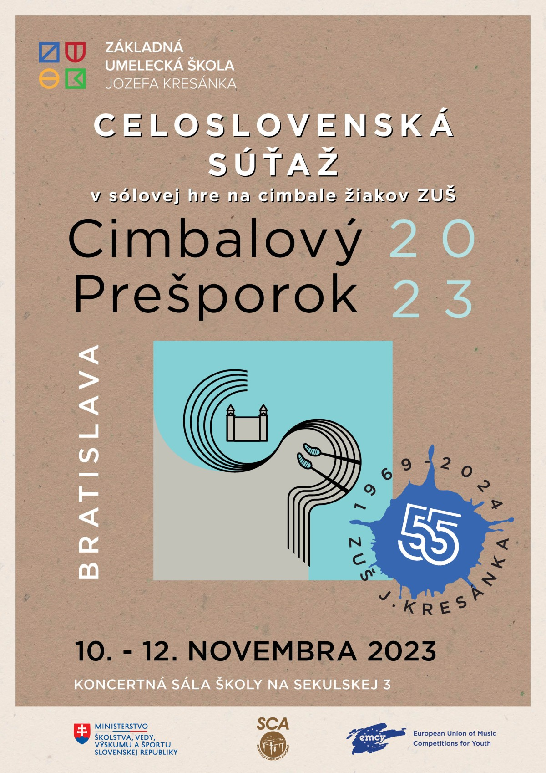





**13. ročník súťaže**

**CIMBALOVÝ PREŠPOROK 2023**

**Celoslovenská súťaž**

**v sólovej hre na cimbale žiakov ZUŠ**

Vyhlasovateľ: **Ministerstvo školstva, vedy, výskumu a športu Slovenskej republiky**

Usporiadateľ: **Základná umelecká škola Jozefa Kresánka, Bratislava**

Spoluorganizátor: **Slovenská cimbalová asociácia**

Termín prehliadky: **10.– 12. november 2023**

Miesto konania: **ZUŠ Jozefa Kresánka, Karloveská 3, Bratislava**

Poslaním súťaže je podchytiť talentovaných žiakov, ktorí sa rozhodli venovať hre na cimbale. Pravidelne sprostredkováva stretnutia mladých cimbalistov a ich pedagógov. Vytvára priestor na výmenu skúseností týkajúcich sa problematiky a špecifikách hry na cimbale, na jeho uplatnení a poslaní v hudbe, tiež jeho prezentáciu na verejnosti a koncertných pódiách.

**Kategórie: predpísaná minutáž**

**Primárne štúdium I. st.**

* **CP I** rok .nar. 2014-2016 (1. a 2. ročník, 1.časť) 3-5 min
* **CP II** rok. nar. 2012-2014 (3. a 4. ročník, 1.časť) 4-6 min

**Nižšie sekundárne štúdium I. st.**

* **CP III**  rok nar. 2010-2012 (1. a 2. ročník, 2.časť) 5-7 min
* **CP IV** rok nar. 2008-2010 (3. a 4. ročník, 2.časť) 6-8 min

**II.stupeň**

* **CP V** rok nar. 2006-2008 (1. a 2. ročník, II.st.) 7-10 min
* **CP VI** rok nar. 2001-2006 (3. a 4. ročník ,II.st. a ŠPD) 8-12 min
* **CP VII**  „veľkí začiatočníci“ (vekovo staršie deti hrajúce max 3 roky) 5-10 min

**Súťažný poriadok:**

* súťažná je jednokolová
* v sólovej hre na cimbale súťažiaci predvedú dve (prípadne viac skladieb v rámci časového limitu) rôznych štýlových období a rôzneho charakteru. Jedna zo skladieb musí byť  interpretovaná sólo bez sprievodu
* hra spamäti všetkých skladieb je podmienkou
* podľa jednotlivých kategórií je nutné dodržať celkovú minutáž oboch skladieb
* transkripcie sú povolené
* súťažnej prehliadky sa môžu zúčastniť všetci záujemcovia, ktorí zašlú v stanovenom čase prihlášku a zaplatia účastnícky poplatok a spĺňajú podmienky súťaže
* účastnícky poplatok platí každý účastník prehliadky - súťažiaci, pedagóg, korepetítor, sprievod ….
* súťažné kolá sú prístupné verejnosti
* výkony súťažiacich bude posudzovať odborná porota, ktorá ich boduje a má právo hodnotiť nedodržanie časového limitu ako aj porušenie súťažného poriadku
* zasadanie poroty je neverejné a rozhodnutie poroty je konečné
* celkové výsledky budú zverejnené po ukončení súťažnej prehliadky
* účastníci dostávajú diplomy (zlaté, strieborné, bronzové pásmo a diplom za účasť)

# P O R O T A

**Predseda poroty: Mgr. art. Martin Budinský, ArtD.**

**Členovia poroty: Mgr. art. Ľubomír Gašpar**

**Mgr. Miriam Trgová**

**Porota hodnotí:** výber notového materiálu, dramaturgiu, technickú a interpretačnú vyspelosť súťažiaceho,

celkový umelecký prejav súťažiaceho

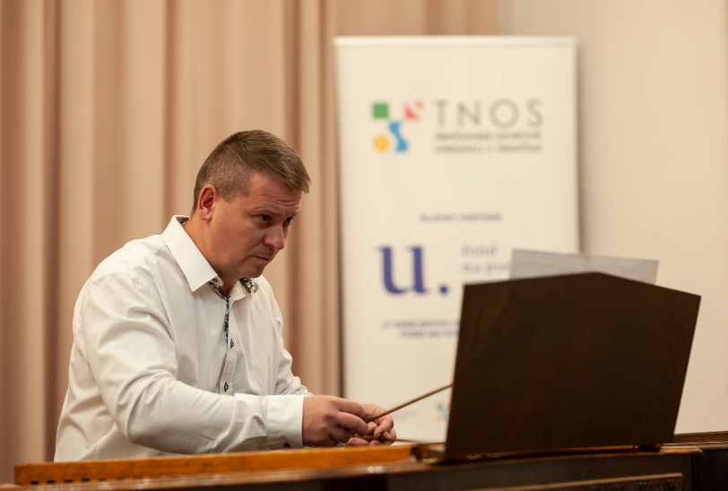

**Mgr. art. Martin Budinský, ArtD.**

Absolvent Konzervatória Jána Levoslava Bellu a Akadémie umení v Banskej Bystrici

Pedagóg Konzervatória Jána Levoslava Bellu v Banskej Bystrici

a Hudobnej fakulty Akadémie umení v Banskej Bystrici

Koncertný cimbalista (Umelecký súbor Lúčnica, Štátna opera Banská Bystrica, Slovenská filharmónia v Bratislave....)

Prezident Slovenskej cimbalovej asociácie

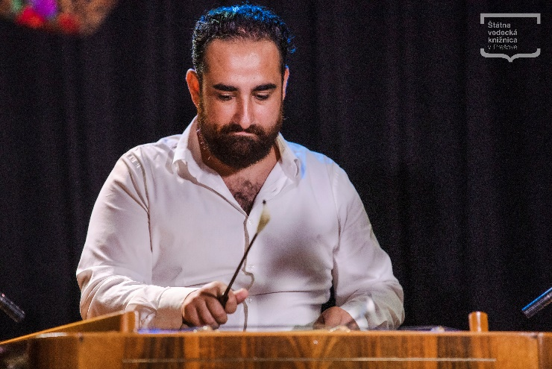**Mgr. Art. Ľubomír Gašpar**

Absolvent Konzervatóriu Jána Levoslava Bellu v Banskej Bystrici a Hudobnej a umeleckej akadémii Jána Albrechta v Banskej Štiavnici.

Pedagóg na Súkromnom konzervatóriu D. Kardoša v Topoľčanoch.

Profesionálny hudobník (SOLE, Ľubomír Gašpar Cimbal Project, Manuša)

Jeho hudobné smerovanie je multižánrové, spája v sebe prvky folklóru, klasickej hudby či džezu.

 **Mgr. Miriam Trgová**

Absolventka Konzervatória v Žiline a Univerzity Mateja Bela

v Banskej Bystrici

Tajomníčka Asociácie základných umeleckých škôl SR

„EMU Slovakia“

Pedagóg hry na violončele a hudobnej náuky

Riaditeľka Základnej umeleckej školy Jozefa Kresánka

**HARMONOGRAM CP2023**

**Piatok 10.11.2023**

Riaditeľstvo ZUŠ Jozefa Kresánka, Karloveská 3, Bratislava

15.00 – 17.00 Registrácia účastníkov CP2023

Galéria Nedbalka, Nedbalova 17, Bratislava

18.00 **Koncertný prológ -**úvodný koncert CP2023,

účinkujú Ľubomír Gašpar –cimbal, Ján Kružliak ml. - husle

**Sobota 11.11.2023**

Koncertná sála ZUŠ Jozefa Kresánka, Elokované pracovisko Sekulská 3

8.00 – 10.00 Dodatočná registrácia účastníkov CP2023

8.00 Rozohrávanie prvej kategórie

9.00 Súťažná prezentácia CP I.

10.30 Súťažná prezentácia CP II.

12.30 Súťažná prezentácia CP VII.

12.00 – 14.00 Obed (Reštaurácia Amélia)

14.00 Súťažná prezentácia CP III.

16.00 Súťažná prezentácia CP IV.

17.00- 19.00 Večera (Reštaurácia Amélia)

18.00 Súťažná prezentácia CP V. +VI

19.30 Workshop s Martinom Budinským

**Nedeľa 12.11.2023**

Dvorana - Koncertná sieň VŠMU, Zochova 1, Bratislava (Koncertná sieň Dvorana VŠMU)

10.00 **Galakoncert a vyhodnotenie súťaže CP202**

**KONCERTNÝ PROLÓG**

úvodný koncert CP2023,

Galéria Nedbalka, Nedbalova 17, Bratislava

Účinkujú

Ján Kružliak ml. – husle, Ľubomír Gašpar –cimbal,

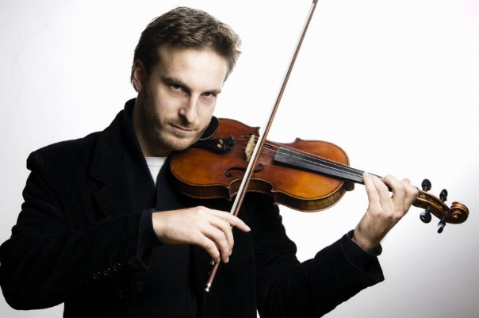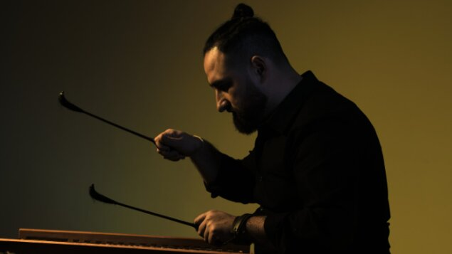

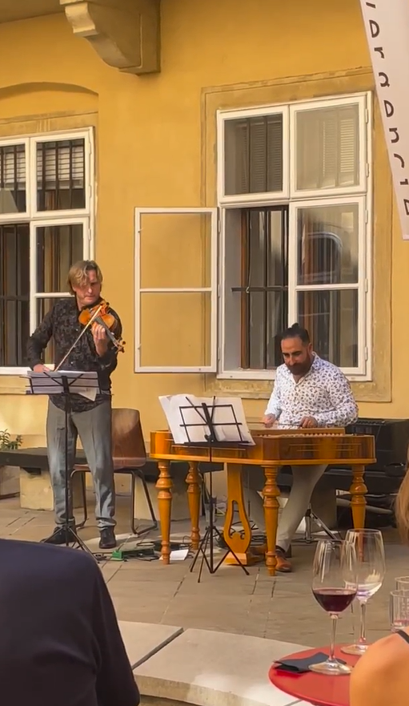Improvizačno-folklórno-jazzový projekt bol uvedený v rámci Medzinárodného festival komornej hudby**Konvergencie** v programe „Hudba mnohých chutí“

Interpretácia huslistu Jána Kružliaka a cimbalistu Ľubomíra Gašpara spája viacero hudobných svetov.

Dvojica hudobníkov vychádza z klasických diel inšpirovaných ľudovou a etnickou hudbou, ktoré prostredníctvom improvizácie rozvíjajú do vlastného hudobného jazyka.

**SÚŤAŽNÝ REPERTOÁR**

**1. KATEGÓRIA CP I.**

**Bariaková Barbora,** nar. 2014 pedagóg: Lenka Václavíková

2.roč./1./I.st., ZUŠ Hriňová sprievod: Lenka Václavíková

B. Sirbu: Etuda   
G. F. Händel (arr. J. Helcmanovský): Passacaglia

**Buchová Stela,** nar.2016 pedagóg: Magdalena Múčková

1.roč./1./I.st., ZUŠ Dr.J.Blaha, Skalica sprievod: Magdalena Múčková

pieseň Čo všetko deťom k šťastiu treba

B. Bartók: Tři písně (1, 2)

J. Czerný: Vláček

**Čurilla Damián,** nar.2015 pedagóg: Ľudmila Tričáková

2.roč./1./I.st. ZUŠ Bernolákova, Košice sprievod: Veronika Buranovská

W. A. Mozart: Allegro  
A. Cofalik: Dva malí oslíci, Klokan

**Dudík Andrej,** nar.2015 pedagóg: Jarmila Mušitzová

1.roč./1./I.st., ZUŠ J.Kresánka, Bratislava sprievod: Jarmila Mušitzová

J. Kotík: S odvahou

A. Cofalik: Slon

R. Rodgers: My favourite things

**Furčák Martin,** nar.2015 pedagóg: Ján Šufliarský

1.roč./1./I.st., ZUŠ J.Cikkera, Banská Bystrica sprievod: Ján Šufliarský

C. Czerny: Etuda C- dur

Ukrajinská pieseň- Preleť, preleť  
N. Comendant: Brauletul

**Hlavinka Maximilián,** nar.2015 pedagóg: Jarmila Mušitzová

1.roč./1./I.st., ZUŠ J.Kresánka, Bratislava sprievod: Jarmila Mušitzová

J. Kotík: Nový úspech

arr. M.Hlavinka: Večerníček a Pásli ovce valasi

**Holíček Matej,** nar. 2015 pedagóg: Andrej Staňo

2.roč./1./I.st., ZUŠ K.Pádivého, Trenčín sprievod: Jakub Cigánik

J. Kotík: Povídka

J. S. Bach (Arr. Franz Kanefzky): Musette

**Pallová Tereza,** nar.2015 pedagóg: Martina Sanitrárová

2.roč./1./I.st., ZUŠ Vrbenského, Bratislava sprievod: Martina Sanitrárová

G. Perlman: Concertino III, Quickly

Chorál z Kájoni - kodex

ľudová: Visoko kačički....

**Sýkora Michal**, nar.2016 pedagóg: Zuzana Dindešová

1.roč./1./I.st., ZUŠ Očová sprievod: Zuzana Dindešová

R. Čanaky, M. Podhradská: Upratovačka veverička   
Po Slovácku

**Ščamba Marek,** nar.2015 pedagóg: Andrej Staňo

2.roč./1./I.st., ZUŠ K.Pádivého, Trenčín sprievod: Jakub Cigánik

J. Kotík: V lidovém tónu

G. P. Telemann: Viste

**Vojtková Emma,** nar.2015 pedagóg: Zuzana Stračinová

2.roč./1./I.st., ZUŠ Brezno sprievod: Anna Švoňavová

F. Repa: Bodaj by vás vy mládenci

N. Comendant: Sarba veche

**2. KATEGÓRIA CP II.**

**Richard Bindas**, nar. 2013 pedagóg: Jarmila Mušitzová

3.roč./1./I.st., ZUŠ J. Kresánka, Bratislava sprievod: Jarmila Mušitzová

B. Bartók: Fujarová

K. H. Schickahaus: Tance

**Gočík Karol**, nar.2014 pedagóg: Ľudmila Tričáková

3.roč./1./I.st., ZUŠ Bernolákova, Košice sprievod: Veronika Buranovská

Á. Balázs: Tánc  
M. Hošek: Klip-šou

**Gulaiová Sára**, nar. 2014 pedagóg: Zuzana Stračinová

3.roč./1./I.st., ZUŠ Nová Baňa sprievod: Filip Urda V. Brada: Hravo O. Nezovybaťko: Korytnačka, Ukrajinský národný tanec

**Gunár Stanislav**, nar.2013 pedagóg: Ľubica Beňušová

3.roč./1./I.st., ZUŠ Revúca sprievod: Ľubica Beňušová

W. Gillock: Jeseň je tu   
G. Allaga: Etuda F dur   
A. Gedike: Miniatúra   
V. Brada: Pod tým našim okienečkom

**Kristína Kotríková**, nar.2012 pedagóg: Georgina Vargová

4.roč./1./I.st., ZUŠ Valaliky sprievod: Georgina Vargová

G. A. Brescianello: Partita A dur 1.časť Entrée   
E. Hradecký: Slnečný rag

**Nina Kozárová**, nar.2014 pedagóg: Jarmila Mušitzová

3.roč./1./I.st., ZUŠ J. Kresánka, Bratislava sprievod: Katalin Koroly

J. Horáček: Tanec pre smutnú princeznu

S. Mach: Taneček

**Sofia Kučerová**, nar.2013 pedagóg: Lenka Václavíková

4.roč./1./I.st., ZUŠ Hriňová sprievod: Lenka Václavíková

J. Helcmanovský : Rumbada

J. G. Hrisko: Cigánsky plač

**Kuklišová Amália**, nar. 2014 pedagóg: Magdalena Múčková

3,roč./1./I.st., ZUŠ Dr.J.Blaha, Skalica

G. Allaga: Etuda

A. Sarauer: Hlas lesa

**Lívia Makóová**, nar.2013 pedagóg: Georgina Vargová

4.roč./1./I.st., ZUŠ Moldava nad Bodvou sprievod: Georgina Vargová

M. Bártek: Invence II.   
M. Schmitz: Mickey Mouse Rag

**Filip Mlynek, nar. 2014** pedagóg: Zuzana Stračinová

3.roč./1./I.st., ZUŠ Brezno sprievod: Anna Švoňavová

J. Williams: Hedwig´s Theme    
E. Barbella: Sonata seconda, Andante comodo

**Motyčková Paulína**, nar.2013 pedagóg Ľubica Beňušová

3.roč./1./I.st., ZUŠ Revúca sprievod: Ľubica Beňušová

G. Allaga: Etuda F dur   
A. Gaidenko: Meditácia, Jar   
P. Krška: Ej, hora, hora

**Trnka Lukáš** , nar. 2014 pedagóg: Frederika Uhnáková

3.roč./1./I.st., ZUŠ Tlmače sprievod: Norbert Pompa

Ľudová pieseň: Zahučali, hory   
Zmes židovských piesní

**Trnková Soňa**, nar.2013 pedagóg: Zuzana Dindešová

3.roč./1./I.st., ZUŠ Očová sprievod: Zuzana Dindešová

J. Kotík: V zamyšlení   
G. Allaga: Rákoczy Induló

**Zelisková Ráchel**, nar.2013 pedagóg: Martina Sanitrárová

2.roč./1./I.st., ZUŠ Vrbenského, Bratislava sprievod: Martina Sanitrárová

F. Repa: Tam okolo Levoči..

V. Kireňko: Hudobný moment

**3. KATEGÓRIA CP III.**

**Búliková Petra**, nar.2011 pedagóg: Andrej Staňo

2.roč./2./I.st., ZUŠ K. Pádivého, Trenčín sprievod: Jakub Cigánik

J. Mazourová: Prelúdium a Toccatina

D. Štrunc: Metúdovo rockování

**Gočíková Mária**, nar.2011 pedagóg: Ľudmila Tričáková

2.roč./2./I.st., ZUŠ Bernolákova, Košice sprievod: Veronika Buranovská

Z. Kašpar: Teče voda, teče  
G. Perlman: Israeli (Concertino III. časť)

**Hanušovská Alžbeta**, nar.2012 pedagóg: Georgina Vargová

1.roč./2./I.st., ZUŠ Valaliky sprievod: Georgina Vargová

F. Jančík: Lidová studie   
S. Rachmaninov: Talianska pieseň

**Hardoň Marián,** nar. 2011 pedagóg: Jana Gallová

1.roč./2./I.st., SZUŠ Sv.Mikuláša, Prešov sprievod: Gabriela Rozkošová P. Beretti: Sonáta G dur 1.časť   
G. Allaga: Koncertná etuda č. 6

**Kollárová Štefánia**, nar.2011 pedagóg: Zuzana Stračinova 1.roč./2./I.st., ZUŠ H. Madariovej , Nitra sprievod: Filip Fejt J. S. Bach: Courante   
O. Nezovybaťko: Variácie na ukrajinskú ľudovú tému Zore moja večernica

**Kordiak Šimon** , nar.2011 pedagóg: Andrea Gladišová

1.roč./2./I.st., ZUŠ J.Melkoviča, St.Ľubovňa sprievod: Matej Kovalčik Etuda č.3 Yesterday   
N. Comendant: Polca lui Victor Vescu

**Martišovičová Ema**, nar.2012 pedagóg: Martina Sanitrárová

1.roč./2./I.st., ZUŠ Vrbenského, Bratislava sprievod: Martina Sanitrárová

Spanische Hackbrettmusik: La Preciosa, Allegro N. Comendnt: Hora veche

**Mlynek Jakub**, nar.2011 pedagóg: Zuzana Stračinová 2.roč./2./I.st., ZUŠ Brezno sprievod: Anna Švoňavová V. Brada: Za našima humny   
J. Móži, arr. M. Juraševská: Trenčianske hodiny

**Rác Ernest** , nar.2011 pedagóg: Andrej Staňo

1.roč./2./I.st., ZUŠ Nemšová sprievod: Jakub Cigánik

G. Allaga: Etuda

B. Bartók: Rumunské tance č.1,2,4,5,6

**Rosa Branislav**, nar.2011 pedagóg: Jarmila Mušitzová

1.roč./2./I.st., ZUŠ J.Kresánka, Bratislava sprievod: Katalin Koroly

G. F. Handel: Fantázia

I.Žirinovič: Bieloruské tance

**Škvarla Dalibor**, nar. 2011 pedagóg: Andrea Gladišová

3.roč. ??????, ZUŠ J.Melkoviča, St.Ľubovňa sprievod: Matej Kovalčik G. Allaga: Etuda č. 35   
A. Silvestri: Forrest Gump Main Title   
W. A. Mozart: Uspávanka

**Števčaťová Agáta**, nar. 2011 pedagóg: Jaromír Chlebo

4.roč./1./I.st., ZUŠ Levice

P. I. Čajkovskij: Chorá bábika

A. Vivaldi: Largo

**4. KATEGÓRIA CP IV.**

**Balážová Diana** , nar.2010 pedagóg: Juraj Konečný

3.roč./2./I.st., ZUŠ Raslavice sprievod: Juraj Konečný V. Brada: Etuda "Spomienka" P. Pavlinec - Geampara lui Petrescu

**Fertáčová Viktória**, nar. 2009 pedagóg: Ľudmila Tričáková

4.roč./2./I.st., ZUŠ Bernolákova, Košice sprievod: Veronika Buranovská

J. Dadák: Pozdravy z Beskyd, I. Rubato, IV. Danzante  
P. Ďuraš: Fantázia

**Franeková Soňa**, nar. 2008 pedagóg: Juraj Konečný

3.roč./2./I.st., ZUŠ Raslavice sprievod: Juraj Konečný

V. Brada: Andante

P. Pavlinec: Crystal drops

**Gočíková Alžbeta**, nar. 2008 pedagóg: Ľudmila Tričáková

4.roč./2./I.st., ZUŠ Bernolákova, Košice sprievod: Veronika Buranovská V. Brada: Andante  
D. Štrunc: Metúdovo rockování

**Mrázová Nikol**, nar.2010 pedagóg: Andrej Staňo 3.roč./2./I.st., ZUŠ K.Pádivého, Trenčín sprievod: Jakub Cigánik J. Dadák: Za našima humny E. Barns: Humoreska

**Mražíková Marína**, nar.2009 pedagóg: Ľudmila Tričáková

4.roč./2./I.st., ZUŠ Bernolákova, Košice sprievod: Veronika Buranovská

V. Brada: Etuda “Spomienka“  
E. Glebov: Tanec z Polesskoj suity

**Tolnai Peter**, nar. 2009 pedagóg: Ľubica Beňušová

4.roč./2./I.st., ZUŠ Revúca sprievod: Ľubica Beňušová V. Galilei: Recercare   
R. Lovland: Adagio   
G. F. Händel: Vodná hudba

**Turovský Leo**, nar.2009 pedagóg: Andrej Staňo

1.roč./2./I.st., ZUŠ K. Pádivého, Trenčín sprievod: Jakub Cigánik

A. Pek: Sonet č. 1

V. Brada: Etuda „Vánok“

Zequinha Abreu: Tico Tico

**Woloszynová Marta Anna**, nar.2009 pedagóg: Georgina Vargová

3.roč./2./I.st., ZUŠ Moldava nad Bodvou sprievod: Georgina Vargová

|  |
| --- |
| G. Allaga: Etuda A dur  W. A. Mozart: Turecký pochod |

**5. KATEGÓRIA CP V.**

**Gočíková Ráchel**, nar. 2006 pedagóg: Ľudmila Tričáková

2.roč./II.st., ZUŠ Bernolákova, Košice sprievod: Veronika Buranovská

J. S. Bach: Prelúdium  
M. Piroška: Šilinko

**Hozová Laura**, nar. 2008 pedagóg: Ľudmila Tričáková

4.roč./2./I.st., ZUŠ Bernolákova, Košice sprievod: Veronika Buranovská

|  |
| --- |
| J. S. Bach: Sarabanda  J. Móži: Trenčianské hodiny  **Kotian Samuel**, nar. 2006 pedagóg: Jarmila Mušitzová 4.roč./2./II.st., ZUŠ J. Kresánka, Bratislava sprievod: Katalin Koroly N. Paganini: Capricio Fazil: Alla Turca Jazz  **Pantlikáš Filip Jozef**, nar. 2007 pedagóg: Jana Gallová 4.roč./2./I.st., SZUŠ Sv.Mikuláša, Prešov sprievod: Gabriela Rozkošová D. Štrunc: Metúdovo rokování  N.A.R. Korsakov: Let čmeliaka  **Pavol Pavelka**, nar.2007 pedagóg: Magdalena Múčková  3.roč./2./I.st., ZUŠ J. Blaha, Skalica  A. Pek: Melodie Ľ. Daniel: Capriccio  **Jozef Veselka**, nar. 2006 pedagóg: Jarmila Mušitzová  2.roč./II.st., ZUŠ Jozefa Kresánka, Bratislava sprievod: Katalin Koroly  A. Pek: Prelúdium pre cimbal  S. Cretu: Bieloruské variácie  **6. KATEGÓRIA CP VI.**  **Sofia Skapinyeczová**, nar. 2006 pedagóg: Georgina Vargová  3.roč./II.st., ZUŠ Moldava nad Bodvou sprievod: Georgina Vargová  J. S. Bach: Sarabanda  Z. Gyore: Tance z Pannonhalma 1. časť  **7. KATEGÓRIA CP VII.**  **Miheliová Miriam**, nar.2011 pedagóg: Georgina Vargová 2.roč., ZUŠ Valaliky sprievod. Georgina Vargová J. Kotík: První pokus, Nový úspech  B. Bartók, E. Záthurecky: Tanec  **Liliana Mičová**, nar. 2010 pedagóg: Jaromír Chlebo 3.roč., ZUŠ Levice P. I. Čajkovskij: Pohreb bábiky G. Buononocini: Rondeau  Šimon Selieni, nar. 2008 pedagóg: Jaromír Chlebo 2.roč., ZUŠ Levice C. Reinecke: Prelúdium M. Piroška: Šilinko  Huláková Romana, nar. 2005 pedagóg: Jarmila Mušitzová 2.roč., ZUŠ J.Kresánka, Bratislava sprievod: Simona Matyšáková V. Brada: Etuda „Spomienka“ K. Bohm: Perpetum |
|  |
|  |





**Partneri**

**Ladenie a technická údržba nástrojov**

**Michal Kolárik**

**„Cena EMCY Slovakia“**

**za objavnú dramaturgiu**

**Deti a umenie n.f. pri ZUŠ Jozefa Kresánka**









Základná umelecká škola Jozefa Kresánka Karloveská 3, 841 04 Bratislava,

tel: 0265420465, e-mail: [zus@zuskresanka.sk](mailto:zus@zuskresanka.sk), www.zuskresanka.sk